Муниципальное бюджетное дошкольное образовательное учреждение
Кызыл – Сылдысский детский сад «Челээш» с. Булун-Бажы
Эрзинского района Республики Тыва

Федеральный государственный образовательный
стандарт
дошкольного образования

Дополнительная общеразвивающая программа
«Приобщение детей к художественному и ручному труду и развитие творческих способностей»

Воспитатель: Баян М.С

2020г
“Истоки творческих способностей и дарования детей на кончиках их пальцев. От пальцев, образно говоря, идут тончайшие ручейки, которые питают источник творческой мысли. Чем больше уверенности и изобретательности в движениях детской руки, тем тоньше взаимодействие с орудием труда, чем сложнее движение, необходимое для этого взаимодействия, тем глубже входит взаимодействие руки с природой, с общественным трудом в духовную жизнь ребенка. Другими словами: чем больше мастерства в детской руке, тем умнее ребенок”…
(В.А.Сухомлинский)
ПОЯСНИТЕЛЬНАЯ ЗАПИСКА
Дошкольный возраст – яркая, неповторимая пора в жизни каждого человека. Именно в этот период устанавливается связь ребёнка с ведущими сферами бытия: миром людей, природы, предметным миром. Происходит приобщение к культуре, к общечеловеческим ценностям. Развивается любознательность, формируется интерес к творчеству.
Для поддержки данного интереса необходимо стимулировать воображение, желание включаться в творческую деятельность. На занятиях в творческой мастерской у детей развиваются эмоционально-эстетические чувства, художественное восприятие, совершенствуются навыки изобразительного и конструктивного творчества.
Занятия, связанные с ручным трудом, способствуют развитию логического мышления, воображения, внимания, эмоциональной отзывчивости, мелкой моторики, воспитанию трудолюбия, выработке усидчивости и активизации детей.

Актуальность.
Проблема развития детского творчества в настоящее время является одной из наиболее актуальных проблем, ведь речь идет о важнейшем условии формирования индивидуального своеобразия личности уже на первых этапах ее становления. Конструирование и ручной труд, так же как игра и рисование, особые формы собственно детской деятельности. Интерес к ним у детей существенно зависит от того, насколько условия и организация труда позволяют удовлетворить основные потребности ребенка данного возраста, а именно:
• желание практически действовать с предметами, которое уже не удовлетворяется простым манипулированием с ними, как это было раньше, а предполагает получение определенного осмысленного результата;
• желание чувствовать себя способным сделать нечто такое, что можно использовать и что способно вызвать одобрение окружающих.
Развивать творчество детей можно по-разному, в том числе работа с подручными материалами, которая включает в себя различные виды создания образов предметов из ткани, природного и бросового материалов. В процессе работы с этими материалами дети познают свойства, возможности их преобразования и использование их в различных композициях. В процессе создания поделок у детей закрепляются знания эталонов формы и цвета, формируются четкие и достаточно полные представления о предметах и явлениях окружающей жизни. Эти знания и представления прочны потому, что, как писал Н.Д. Бартрам: «Вещь, сделанная самим ребенком, соединена с ним живым нервом, и все, что передается его психике по этому пути, будет неизмеримо живее, интенсивнее, глубже и прочнее того, что пойдет по чужому, фабричному и часто очень бездарному измышлению, каким является большинство наглядных учебных пособий».
Дети учатся сравнивать различные материалы между собой, находить общее и различия, создавать поделки одних и тех же предметов из бумаги, ткани, листьев, коробок, семян, пластилина, теста и т.д.
Создание поделок доставляет детям огромное наслаждение, когда они удаются и великое огорчение, если образ не получился. В то же время воспитывается у ребенка стремление добиваться положительного результата. Необходимо заметить тот факт, что дети бережно обращаются с игрушками, выполненными своими руками, не ломают их, не позволяют другим испортить поделку.
Новизна и отличительная особенность.
Программа «Приобщение детей к художественному и ручному труду и развитие творческих способностей детей» направлена на развитие у детей творчества, исследовательского интереса, пространственных представлений, некоторых физических закономерностей, познание свойств различных материалов, овладение разнообразными способами практических действий, приобретение ручной умелости и появление созидательного отношения к окружающему. Также в процессе реализации программы у дошкольников развивается способность работать руками под контролем сознания, совершенствуется мелкая моторика рук, точные действия пальцев.
Необходимость в создании данной программы существует, так как она рассматривается как многосторонний процесс, связанный с развитием у детей творческих способностей, фантазии, логического мышления и усидчивости. В процессе реализации программы у дошкольников развивается способность работать руками под контролем сознания, совершенствуется мелкая моторика рук, точные действия пальцев, развивается глазомер, устная речь, что немаловажно для подготовки к письму, к учебной деятельности.
Занимательность работы по созданию композиций, панно, аппликаций способствует концентрации внимания, так как заставляет сосредоточиться на процессе изготовления, чтобы получить желаемый результат. Стимулируется и развивается память, так как ребёнок должен запомнить последовательность приёмов и способов изготовления аппликаций, композиций. Формируется умение планировать свою деятельность.
Во время творческой деятельности у детей появляются положительные эмоции, что является важным стимулом воспитания трудолюбия.
Изготовление композиций, панно, аппликаций способствует развитию личности ребёнка, воспитанию его характера, формированию его волевых качеств, целеустремлённости, настойчивости, умения доводить начатое дело до конца.
Дети учатся анализировать собственную деятельность.

Цель и задачи.
Цель: создавать условия для формирования всесторонне интеллектуальной, эстетически развитой творческой личности, содействовать развитию инициативы, выдумки и творчества детей в атмосфере эстетических переживаний и увлеченности, совместного творчества взрослого и ребенка, через различные виды изобразительной и прикладной деятельности. Развивать познавательные, конструктивные, творческие и художественные способности в процессе деятельности с различными материалами. Воспитывать самостоятельность, уверенность, инициативность, интерес к художественному экспериментированию.
Задачи по обучению технике работы по ручному труду:
1. Сформировать у детей интерес к разнообразным видам художественного искусства.
2. Познакомить со свойствами материалов.
3. 3накомить с новыми для детей основными приёмами работы, приспособлениями и инструментами, разнообразными видами техник, постепенно осваивать более сложные приёмы работы, подвести к созданию работ по собственному замыслу.
4. Развивать общую ручную умелость. Координировать работу глаз и обеих рук.
5. Развитие творческих способностей детей, оригинальности подхода к решению художественных задач.
6. Воспитание интереса к ручному труду, желания сделать поделки, украшения своими руками.
Задачи по сенсорному воспитанию.
1. Повышать сенсорную чувствительность.
2. Способствовать тонкому восприятию формы, фактуры, цвета.
Задачи по развитию речи:
1. Активизировать пассивный словарь детей, обогащать словарь детей.
2. Развивать монологическую и диалогическую речь.
3. Учить активно употреблять слова, обозначающие действия, свойства предметов; объекты и явления природы. Называть материалы, используемые для работы.
Задачи по эстетическому воспитанию:
1. Учить создавать выразительные образы.
2. Развивать чувства цвета, цветового восприятия, учить подбирать цветовую гамму в соответствии задуманным образом.
3. Учить видеть, чувствовать, оценивать и созидать прекрасное.
4. Формировать композиционные навыки. Формировать эстетического отношения детей к окружающему. Развивать умение видеть и чувствовать красоту в искусстве, понимать прекрасное;
5. Воспитывать художественный вкус, потребность в познании прекрасного.
6. Формировать художественные умения и навыки работы в разных изобразительных техниках.
Задачи по нравственному воспитанию:
1. Формировать у детей умение трудится в коллективе.
2. Воспитывать усидчивость, терпение, внимательность, старательность, самостоятельность.
3. Воспитывать товарищеские взаимоотношения, взаимопомощь.
4. Развивать желание детей делать приятное для других детей, родителей.
5. Повышать самооценку детей через достижения в изобразительной деятельности.
Направления работы:
1. Развитие творческих способностей
2. Художественно-эстетическое развитие
3. Познавательное развитие
Содержание программы.
Начиная работу по обучению детей созданию поделок из различных материалов, основное внимание в программе уделяется освоению детьми основных приемов. Но это не значит, что исключаются творческие задания. Обучение техническим приемам идет параллельно с развитием творческой инициативы детей.
Перед обучением детей работе с природным и бросовым материалом: тканью и бумагой проводятся занятия по знакомству со свойствами этих материалов. При обучении различным способам преобразования материалов наиболее значительное место среди используемых методов и приемов будет занимать процесс изготовления поделки.
На первых занятиях идет полный показ с подробным объяснением своих действий. По мере приобретения детьми необходимого опыта, ребят все чаще привлекают к показу. При ознакомлении дошкольников с различными (материалами) техниками используется поэтапный показ. Деятельность детей по преобразованию разных материалов сама по себе интересна для них, и вместе с тем, способствует формированию комбинаторных умений и творчества. А использование на занятиях художественной литературы и сюрпризных моментов делают ее еще более увлекательной, и помогает преодолевать возникающие трудности. Широкое использование игровых приемов влияет положительно на эмоции детей, которые в свою очередь оказывают влияние на развитие творчества дошкольников.
Использование тематического принципа построения занятий позволяет варьировать их в зависимости от умений и навыков детей, добиваться более значительного результата. Такие циклы очень мобильны, ими легко пользоваться.
При проведении анализа работы используются различные игровые упражнения и дидактические игры. Во время их проведения в занимательной форме дошкольники учатся находить достоинства своих работ и поделок.
Содержание программы разделено по видам художественной обработки материалов и построено в определенной последовательности с нарастанием сложности выполнения технологического процесса по мере развития моторных способностей и сложности обработки материала. У детей дошкольного возраста формируется обобщенные способы конструирования. Они повышают и совершенствуют свое мастерство в знакомых и новых для них техниках, усложняют композицию, увеличивают объем работы и экспериментируют с новыми материалами и их свойствами.
Принципы построения педагогического процесса.
1. От простого к сложному.
2. Системность работ.
3. Принцип тематических циклов.
4. Индивидуального подхода.
Методы и приемы обучения.
Для реализации программы в зависимости от поставленных задач на занятиях используются различные методы обучения (словесные, наглядные, практические), чаще всего работа основывается на сочетании этих методов.
1.Словесные:
-рассказ;
-беседа;
-объяснение;
- чтение художественной литературы, художественное слово;
- образное слово (стихи, загадки, пословицы);
- поощрение;
- анализ результатов собственной деятельности и деятельности товарищей.
2. Наглядные:
-использование в работе иллюстраций, фотографий, готовых изделий, пособий.
Большое место отводится наглядности, то есть реальному предмету (выполненное взрослым панно, аппликация и т. д.). В процессе занятий наглядность используется в одних случаях для того, чтобы направить усилия ребёнка на выполнение задания, а в других – на предупреждение ошибок. В конце занятия наглядность используется для подкрепления результата, развития образного восприятия предметов, сюжета, замысла.
3. Практический прием:
Используется на занятиях и такой приём, как практический. Изготовление поделки, составление композиции в присутствии детей и рассказывание вслух. Тем самым, поощряется желание «думать вслух», то есть мастерить и проговаривать действия.
Для того чтобы детские работы были интересными, качественными, имели эстетичный вид, необходимо стимулировать творческую активность детей, обеспечить ребёнку максимальную самостоятельность в деятельности не давать прямых инструкций, создавать условия для проявления собственной фантазии.
Этапы работы.
Весь образовательный цикл делится на 5 этапов.
1 этап – подготовительный (подбор литературы, составление конспектов занятий, сбор различного материала для поделок и т. д.).
2 этап - знакомство со свойствами материалов.
3 этап - обучение приемам изготовления.
4 этап - изготовление поделок.
5 этап – выставки детских работ.
Основной формой работы являются занятия с группой. Индивидуальный подход осуществляется непосредственно в процессе проведения занятий, по необходимости, для решения конкретных задач.
Условия и материалы для реализации программы
Занятия с детьми проводятся по следующей схеме:
1. Начало занятия – сюрпризный момент, сказочный сюжет или какая либо мотивация создания работы. Загадываются загадки, читаются стихи, проводятся беседы.
2. Рассказ, который сопровождается показом материала. Дети исследуют форму, обращают внимание на цвет, структуру.
3. Демонстрация образцов, панно, аппликации, композиции, их анализ.
4. Объяснение приёмов создания, Важно побудить детей к высказыванию предложений о последовательности выполнения задания, отметить особенности работы с данным материалом.
5. Пальчиковая гимнастика, разминка рук.
6. Самостоятельное изготовление поделки.
7. Анализ готовых поделок своих и товарищей.
8. Уборка рабочих мест, инструментов, оставшегося материала.
Материалы:
Бумаги разных видов:
картон белый и цветной, бумага акварельная, ватман, альбомы, писчая бумага, папирусная бумага, бумажные салфетки, гофрированная бумага, бумага цветная, бумага двухсторонняя, журнальная бумага, газетная бумага и т.д.
Ткань,
вата, ватные диски, ватные палочки,
свеча.
Природный материал:
семена растений, семена арбуза, дыни и др., сухие листья, сухие цветы, желуди, каштаны, шишки разных деревьев, веточки, мох, перья, галька и т.д.
крупы, мука, соль, фигурные макаронные изделия,
пластилин,
глина,
тесто соленое, тесто цветное,
Бросовый материал:
коробки, спички, пластиковые бутылочки, крышечки разных размеров и материалов, скорлупки от киндер яиц, пробки, баночки от йогуртов, разовая посуда, коктейльные трубочки, бусы, скорлупа яиц и т.д.
фольга,
нитки:
мулине, джутовая, ирис и др.
краски:
гуашь, акварельные краски, акриловые краски,
карандаши простые, цветные,
фломастеры, маркеры, печати, восковые мелки, пастель, уголь, гелевые ручки и т.д.
ножницы,
клеёнка,
клей:
клей-карандаш, канцелярский клей, клей ПВА, клейстер,
кисти:
беличьи № 1, 3, 5, 9, щетина № 3, 5
стеки,
влажные салфетки,
непроливайки,
шаблоны.
Способы работы:
1.Отрезание или обрывание полосок или кусочков от листа бумаги.
2.Вырезание по контуру предметов и комбинирование из них композиций.
3.Наклеивание комочков бумаги на плоскостное изображение.
4.Скатывание бумажных салфеток в комочки и наклеивание их на изображение.
5.Наклеивание ниток и ткани на изображение.
6.Скатывание ватных шариков и наклеивание их на изображение.
7.Наклеивание ватных дисков на изображение.
8. Наклеивание сухих листьев на плоскостное изображение.
9. Скрепление различных деталей.
10. наматывание ниток на основу.
11. Моделирование из природного материала: скорлупы, семечек, гороха, фасоли, крупы, веточек, камешков.
12.Комбинирование природных материалов с различными другими материалами.
13.Изучение нетрадиционных способов рисования.
14.Лепка предметов из теста и их закрашивание.
15.Изучение приемов работы с бумагой.
16.Барельеф.
Работа с педагогами предусматривает: беседы, консультации и советы по изготовлению той или иной поделки, семинары, практикумы, мастер-классы.
Работа с родителями предполагает: папки раскладушки, информационные стенды, индивидуальные консультации, мастер - классы, анкетирование, родительские встречи, семинары - практикумы.
Планируемый результат.
Старшая и средняя группы.
• Познакомятся с различными материалами и их свойствами.
• Освоят навыки работы с разнообразными материалами, ножницами, клеем.
• Научатся некоторым приемам преобразования материалов.
• Научатся видеть необычное в обычных предметах
• Разовьют мелкую моторику рук.
Старшая и подготовительная группы
• Овладеют различными приемами преобразования материалов.
• Освоят обобщенные способы работы.
• Развивать познавательные, конструктивные способности.
• Развивать интерес к результату и качеству поделки.
• Развивается поисковая-исследовательская деятельность.
• Освоят умение анализировать поделку.
• Сформируется положительное отношение к труду(как своему, так и других).
• Развиваются конструктивные, познавательные, творческие и художественные способности.
Формы подведения итогов реализации данной программы являются: выставки, открытые мероприятия, участие в смотрах, конкурсах детского сада.
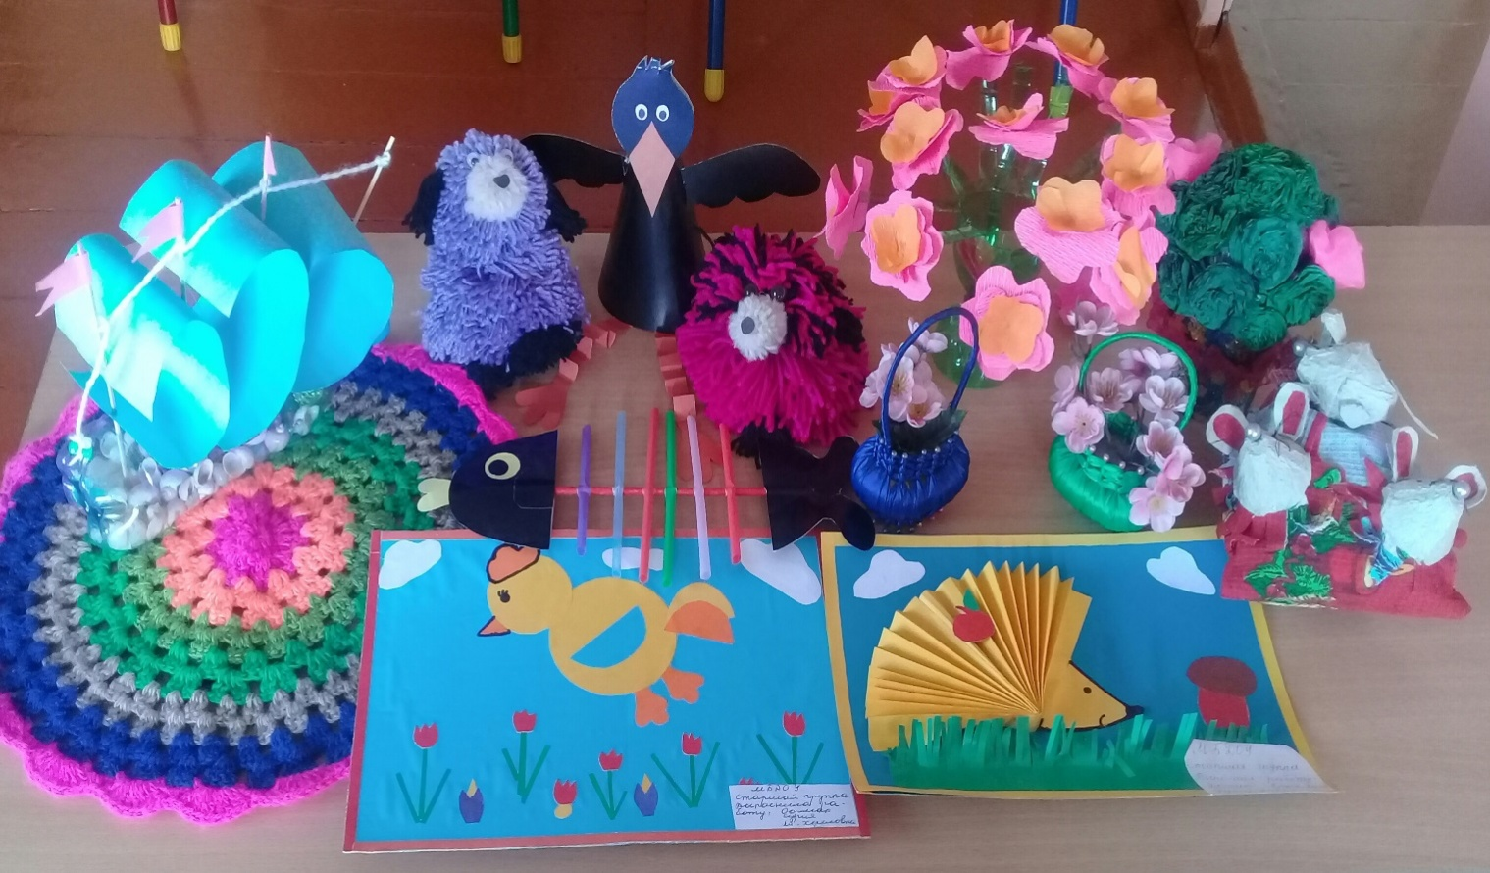

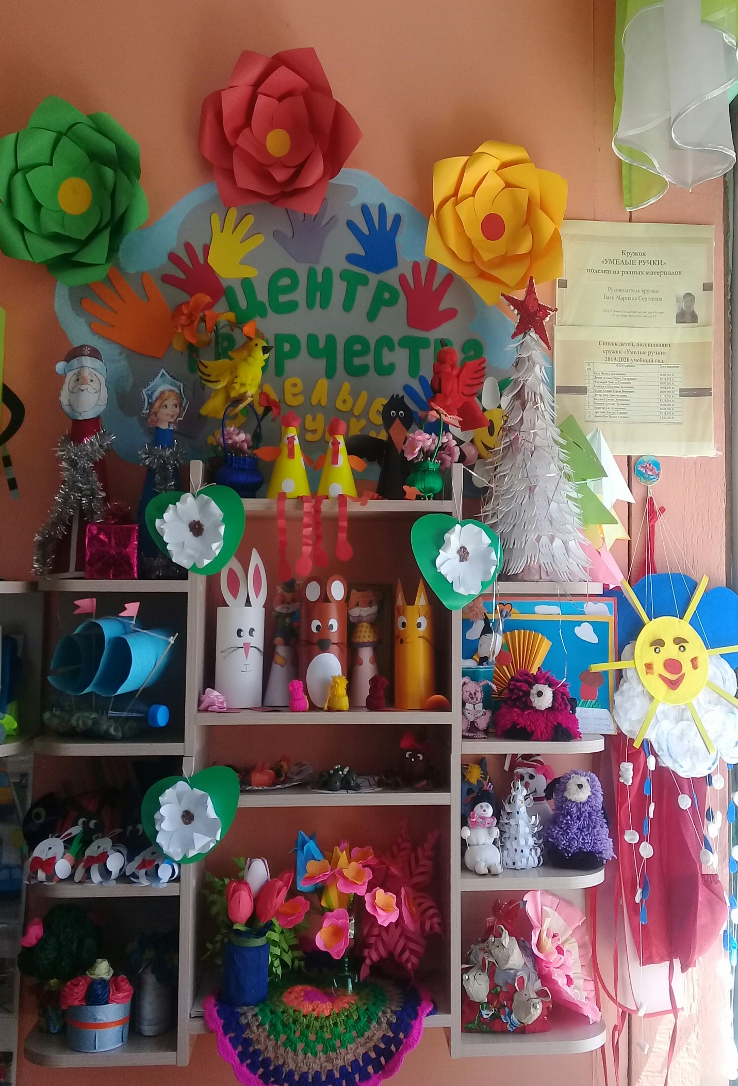

ПЕРСПЕКТИВНЫЙ ПЛАН РАБОТЫ КРУЖКА «ХУДОЖЕСВЕННОЕ ТВОРЧЕСТВО» ЗА 2020-2021 учебный год.

Воспитатель: Баян М.С

Перспективный план работы кружка
«Художественное творчество» в старшей группе
Составила: воспитатель Баян М.С.
Цель: Развитие творческих способностей у детей старшего дошкольного возраста.
Задачи кружка: познакомить детей с нетрадиционной техникой рисования, аппликацией, лепки, конструирования (оттиск печатью; рисование кистью и красками (гуашевыми); обрывной аппликацией; рельефная лепка; конструирование из природного материала; конструирование из бумаги); познакомить с техникой выполнения изделий из соленого теста; сформировать интерес к выполнению творческих работ разными материалами и способами; закрепить знания у детей материалов, которыми можно работать и уметь ими правильно пользоваться.
Сентябрь
- Тема: Идея: печатаем листьями по бумаге.
Цель: учить детей рисовать узоры при помощи использовании в качестве штампа разных листьев.
Оборудование: гуашь, акварель, клей ПВА, кусочек поролона, а также листья разных деревьев, кисть, карандаш, бумага.
Источник: Коллекция идей Р. Туфкрео, М. Кудейкостр 130.
- Тема: Нарядная кукла из трав.
Цель: учить детей из засушенных трав переплетать нарядную куклу.
Оборудование: засушенные травы, веревочки, ножницы.
Источник: Коллекция идей Р. Туфкрео, М. Кудейкостр 86.
Октябрь
- Тема: Игрушки из руки.
Цель: активизировать фантазию детей, развивать их воображения, самостоятельности, творческих способностей.
Оборудование: цветная бумага, карандаш, ножницы, клей.
Источник: Простые поделки из бумаги и пластилина Е. Г. Лебедева стр 20
2.Тема: Панно из цветной бумаги «Корзина с фруктами».
Цель: Закрепить знания у детей материалов, которыми можно работать и уметь ими правильно пользоваться.
Оборудование: цветная бумага, ножницы, клей ПВА, деревянная рамка.
Источник: Увлекательные поделки из необычных вещей. Жадько Е.Г стр 35.

Ноябрь
- Тема: Чудесные превращения «Лебедь».
Цель:развивать у детей зрительный контроль за движениями рук, координацию движений.
Оборудование: одноразовые ложки (большая и две маленьких), трубочка для коктейля, пластилин, гофрированная бумага (черная, белая, красная), клей ПВА, ножницы, глазки для поделок.
Источник: Дошкольное образование 2016 стр 126.
- Тема: Рисование ладошками «Бабочка», «Солнышко или цветочек», «Пальма».
Цель: учить детей рисовать ладошками почувствовать краски, их характер и настроение.
Оборудование: тонированная белая бумага, гуашевые краски, кисти, ветошь (для вытирания рук).
Источник: Коллекция идей Р. Туфкрео, М. Кудейкостр 135.
- Тема: Идея: удивительные кляксы.
Цель: учить детей рисовать предметы и несложные сюжеты по представлению.
Оборудование: лист белой бумаги, кисти, чернила или акварельные краски, карандаши, фломастеры.
Источник: Коллекция идей Р. Туфкрео, М. Кудейкостр 141.
4. Тема: Идея: печатаем по трафарету.
Цель: учить детей печатать рисунок через трафарет.
Оборудование: поролоновый тампон, нож, краска, бумага для рисования, картон.
Источник: Коллекция идей Р. Туфкрео, М. Кудейкостр 131.
Декабрь
- Тема: «Снеговик».
Цель: развивать у детей эстетическое восприятие, образные представления, вызывать у детей чувство радости от красиво выполненных работ.
Оборудование: перегоревшая лампочка, кусочек ткани фиолетового цвета, зеленая и красная нити мулине, вата, клей ПВА, кисточка, гуашь, розовый мелок, фломастеры.
Источник: Увлекательные поделки из необычных вещей. Е. Г. Жадькостр 59.
- Тема: «Дед Мороз».
Цель: развивать фантазию и творчество детей, научить создавать сказочный образ.
Оборудование: перегоревшая лампочка, кусочек ткани красного цвета, капроновая белая нить, вата, клей ПВА, кисточка, гуашь.
Источник: Увлекательные поделки из необычных вещей. Е. Г. Жадькостр 55.

- Тема: «Снегурочка».
Цель: учить сделать фигуру человека, передавая форму частей, их расположение, относительную величину. Подводить детей к передаче образа Снегурочки.
Оборудование: перегоревшая лампочка, пластилин, клей ПВА, кисточка, гуашь, капроновая нить.
Источник: Увлекательные поделки из необычных вещей. Е. Г. Жадькостр 61.
- Тема: Елочная подвеска «Клубничка».
Цель: развитие навыка складывать елочную подвеску способом оригами.
Оборудование: цветная или белая бумага, ножницы.
Источник: 100 праздничных моделей оригами Т. Б. Сержантов астр 103
ЯНВАРЬ
1 . Тема: «Фабрика игрушек».
Цель: углубить умения и навыки, полученные на занятиях по изобразительному искусству и труду, но в первую очередь приобщать детей к совместной работе, учить их взаимодействию.
Оборудование: цветная или белая бумага, ножницы, клей.
Источник: Коллективное творчество дошкольников Т. С. Комарова, А. И. Савенков стр 46.
- Тема: Идея: объемный коллаж «Щенок из ботинок».
Цель: Обогащать опыт ребенка, развивать фантазии и творческие способности.
Оборудование: старый ботинок, куски кожи (под цвет ботинка и красный), пряжа, пуговицы, иголка, нитки, клейкая цветная пленка, сапожная щетка, булавки, проволока, нож, шило.
Источник: Коллекция идей Р. Туфкрео, М. Кудейкостр 187.
- Тема: Простые поделки из бумаги «Паучок».
Цель: активизировать фантазию детей, развивать их воображения, самостоятельности, творческих способностей.
Оборудование: фольга (обертки от конфет, шоколада), ножницы.
Источник: Простые поделки из бумаги и пластилина Е. Г. Лебедева стр 28
Февраль
1 . Тема: Простые поделки из бумаги «Зайчик из салфетки».
Цель: активизировать фантазию детей, развивать их воображения, самостоятельности, творческих способностей.
Оборудование: плотный лист белой бумаги, белые бумажные салфетки, цветная бумага, ножницы, клей, карандаш.
Источник: Простые поделки из бумаги и пластилина Е. Г. Лебедева стр 64.

2 . Тема: Игра воображения.
Цель: развивать абстрактное мышление, заставляющую в отпечатке увидеть знакомый образ. Развитие моторики руки ребенка.
Оборудование: тонированная или белая бумага, гуашевые краски, кисти, ветошь (для вытирания рук).
Источник: Коллекция идей Р. Туфкрео, М. Кудейкостр 137.

3 . Тема: Яхта из треугольника на открытку.
Цель: закрепить знания у детей материалов, которыми можно работать и уметь ими правильно пользоваться.
Оборудование: цветная или белая бумага, ножницы, клей.
Источник: 100 праздничных моделей оригами Т. Б. Сержантов астр 11

Март
1 . Тема: Открытка и букетик для мамы.
Цель: Развитие у детей творческих способностей и совершенствование мелкой пальцевой моторики.
Оборудование: цветной картон, цветная бумага, ножницы, клей.
Источник: Аппликация Учебно-наглядные материалы по обучению детей среднего дошкольного возраста. Максимова Н. М, Колобова Т. Г. стр 62.
2 . Тема: «Тюльпаны» (оригами)
Цель: Развитие навыка складывать тюльпан способом оригами.
Оборудование: цветная бумага, ножницы.
Источник: Аппликация Учебно-наглядные материалы по обучению детей среднего дошкольного возраста. Максимова Н. М, Колобова Т. Г. стр 64.

3 . Тема: Котенок.
Цель: активизировать фантазию детей, развивать их воображения и мелкую моторику руки.
Оборудование: цветная бумага, фломастеры (цветные карандаши), клей.
Источник: Простые поделки из бумаги и пластилина Е. Г. Лебедева стр 47.
4 . Тема: Рисунки из круп и зерен
Цель: Ознакомление детей с новой нетрадиционной техники рисования (с помощью различных круп).
Оборудование: тонированный картон или лист бумаги, клей ПВА, крупы и зерна, краски, кисти, пластилин, стека.
Источник: Коллекция идей Р. Туфкрео, М. Кудейкостр 145.

Апрель
1 . Тема: Игрушки из спичечных коробков
Цель: Обогащать опыт ребенка, развивать фантазии и творческие способности.
Оборудование: коробки спичек, цветной картон, цветная бумага, белая бумага, ножницы, клей.
Источник: Коллекция идей Р. Туфкрео, М. Кудейкостр 101.

2 . Тема: Игрушки из поролоновых губок для мытья посуды
Цель: Формирование навыка работать с шаблонами, пользоваться с ножницами соблюдая правила безопасности.
Оборудование: поролоновые губки, ножницы, веревки, клей, цветной картон.
Источник: Коллекция идей Р. Туфкрео, М. Кудейкостр 101.
3 . Тема: «Осьминожка»
Цель: активизировать фантазию детей, развивать их воображения, самостоятельности, творческих способностей и мелкую моторику руки ребенка.
Оборудование: цветная бумага, клей, ножницы.
Источник: Простые поделки из бумаги и пластилина Е. Г. Лебедева стр 25.
4 . Тема: Шкатулка идей «Лягушонок».
Цель: развивать творческий интерес, расширить знания о композиции изображения; обогащение технических приемов работы.
Оборудование: шнурок, контейнер от киндер-сюрприза зеленого цвета, цветная бумага, клей ПВА.
Источник: Увлекательные поделки из необычных вещей. Е. Г. Жадькостр 211.
Май
1 . Тема: Моделирование из бумаги и картона. Идея: флюгер.
Цель: Закрепить знания у детей материалов, которыми можно работать и уметь ими правильно пользоваться.
Оборудование: соломка для коктейля, клей, бусина, цветная бумага, ножницы, булавка.
Источник: Коллекция идей Р. Туфкрео, М. Кудейкостр 167.

2 . Тема: Идея: воронята
Цель: Закрепить знания детей, активизировать фантазию и умение.
Оборудование: плотный картон черного, красного и белого цвета, две деревянные прищепки, дырокол, кусочек красной пряжи, клей.
Источник: Коллекция идей Р. Туфкрео, М. Кудейкостр 170.
3 . Тема: Театр из овощей и фруктов
Цель: Знакомить детей после некоторой обработки овощи и фрукты превращаются в забавные игрушки-персонажи настольного кукольного театра.
Оборудование: овощи и фрукты, ткани, бумаги, крахмальный клей, спичка или зубочистка, подставки-цилиндра.
Источник: Коллекция идей Р. Туфкрео, М. Кудейкостр 88.
ИСПОЛЬЗОВАННАЯ ЛИТЕРАТУРА
Коллективное творчество дошкольников Т.С. Комарова, А.И. Савенков
Коллекция идей Р.А. Туфкрео, М.В. Кудейко
Шляпы из бумаги. Моделирование из бумаги в детском саду Н.Г. Мейстер
Увлекательные поделки из необычных вещей Е.Г. Жадько

